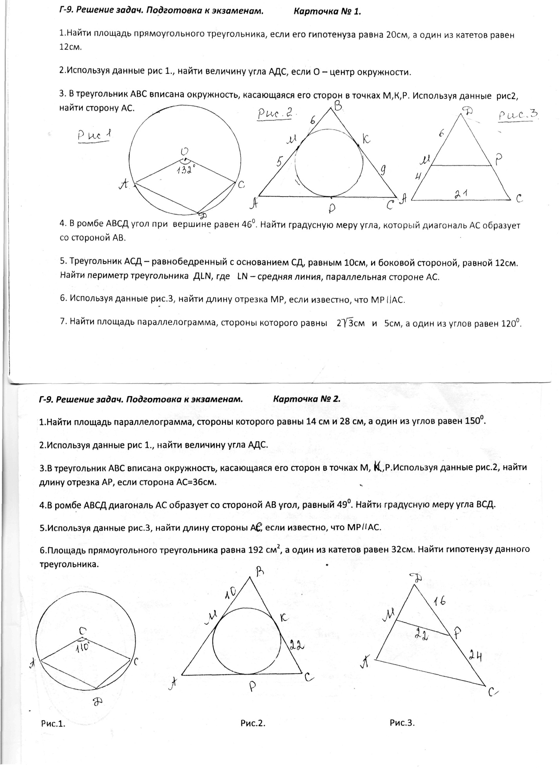

Ответы.
Карточка №1.
- 96см²; 2) 114⁰; 3)13см; 4) 23⁰; 5) 17см; 6) 12,6; 7) 15см².
Карточка №2.
- 196см²; 2) 125⁰; 3) 14см; 4) 98⁰; 5) 55; 6) 4$\sqrt{73}$.
Карточка № 3.
- 272см; 2) 29; 3) 136⁰; 4) 6$\sqrt{6}$; 5) 108²; 6) 50.

